# **南与共识 | 中国消化内镜诊疗镇静/麻醉的专家共识（2020版）**

2021-08-14 07:00

（ 关注 回复：指南获取更多专家共识）

****中国消化内镜诊疗镇静 /麻醉的专家共识（2020）****

中华医学会麻醉学分会，国家麻醉质控中心：于金贵，马正良，马爽，王月兰，仓静，邓小明（共同执笔人/共同负责人），卞金俊（共同执笔人），左明章，申乐，冯艺，朱涛，刘进，米卫东，苏帆，李天佐，李刚，李金宝，李博，张卫，张加强，欧阳文，赵国庆，类维富，徐国海，郭曲练，黄宇光（共同负责人），章放香，黑子清，嵇富海，鲁开智

中华医学会消化内镜学分会，中国医师协会内镜医师分会、国家消化内镜质控中心：于红刚，王邦茂，王洛伟，戈之铮，方莹，令狐恩强，任旭，杜奕奇，李延青，李兆申（共同执笔人/共同负责人），李锐，邹晓平，张澍田，陈卫刚，陈幼祥，金震东，宛新建，胡冰，胡兵，钟良，党彤，徐红，郭强，智发朝，冀明

消化道内镜诊疗技术是消化道疾病最常用、最可靠的方法之一，但可给患者带来不同程度的痛苦及不适感。随着患者对医疗服务要求的不断提高，对消化内镜诊疗的舒适需求也日益增加{Riphaus, 2009 #146}[1-3]。目前我国多数医疗机构开展了镇静/麻醉下的消化内镜操作，业已积累了丰富的临床经验。但是，需要认识到镇静/麻醉本身具有较高风险，有些并发症可造成严重后果，甚至死亡。为了规范消化内镜诊疗麻醉/镇静的适应证、禁忌证、标准操作流程以及相关并发症的防治，我们在2014版专家共识的基础上，结合近几年来技术、设备和药物的新发展和临床数据的更新，在广泛征求麻醉和消化内镜医护人员意见和建议的基础上形成新一版的专家共识，以利于我国镇静/麻醉下消化内镜诊疗工作的安全普及和推广，最大限度减少并发症的发生。

****一、消化内镜诊疗镇静/麻醉的定义及目的****

消化内镜诊疗的镇静/麻醉是指通过应用镇静药和（或）麻醉性镇痛药及相关技术等，消除或减轻患者在接受消化内镜检查或治疗过程中的疼痛、腹胀、恶心呕吐等主观痛苦和不适感，尤其可以消除患者对检查的恐惧焦虑感，提高患者对消化内镜的接受度，同时为内镜医师创造更良好的诊疗条件。

大部分患者对消化内镜操作具有紧张、焦虑和恐惧的心理，检查过程中易发生咳嗽、恶心呕吐、心率增快、血压升高、心律失常等，甚至诱发心绞痛、心肌梗死、脑卒中或心搏骤停等严重并发症。少部分患者不能耐受和配合完成消化内镜操作，从而使内镜医师无法明确诊治相关疾病。消化内镜下诊疗的镇静/麻醉的目的是消除或减轻患者的焦虑和不适，从而提高患者对于内镜操作的耐受性和满意度，最大限度地降低其在消化内镜操作过程中发生损伤和意外的风险，为消化内镜医师提供最佳的诊疗条件[3]。

****二、消化内镜诊疗镇静/麻醉的实施条件****

* （一）消化内镜诊疗镇静 / 麻醉的场所与设备要求

开展消化内镜诊疗镇静/麻醉除应符合常规消化内镜的基本配置要求以外，还应具备以下条件：

1．每个诊疗单元面积宜大于20m 2 ，若空间有限，最低不应小于15 m 2[4] 。

2．每个诊疗单元除应配置消化内镜基本诊疗设备外，还应符合手术麻醉的基本配置要求，即应配备常规监护仪（包括心电图、脉搏氧饱和度和无创血压）、供氧与吸氧装置和单独的负压吸引装置、静脉输液装置、常规气道管理设备（麻醉机或简易呼吸囊、麻醉咽喉镜或视频喉镜、口/鼻咽通气道、喉罩和常用型号气管导管等插管用具）和常用麻醉药物如丙泊酚、依托咪酯、咪达唑仑、阿片类药物等以及常用的心血管活性药物如阿托品、麻黄碱、去氧肾上腺素等。经气管内插管全麻下消化内镜操作时间较长或高危患者还应配有麻醉机，宜有呼气末二氧化碳分压、有创动脉压和血气分析监测设备。

3．具有独立的麻醉恢复室或麻醉恢复区域，建议麻醉恢复室与内镜操作室床位比例不低于1：1，并根据受检患者数量与镇静/麻醉性质设置面积。其设备应符合麻醉恢复室的基本要求，即应配置常规监护仪、麻醉机和（或）呼吸机、输液装置、吸氧装置、负压吸引装置以及急救设备与药品等[5]。

4．消化内镜诊疗区域须配备麻醉机、困难气道处理设备（如喉罩、视频喉镜等）、抢救设备（如心脏除颤仪）以及常用急救药品（如肾上腺素、去甲肾上腺素、异丙肾上腺素、利多卡因、沙丁氨醇等）和有关拮抗药（如氟马西尼和纳洛酮）[6]。

* （二）人员配备与职责

消化内镜诊疗的轻度、中度镇静可由经过专门镇静培训的医师负责。消化内镜诊疗的深度镇静/麻醉应由具有主治医师（含）以上资质的麻醉科医师负责实施[7]。根据消化内镜患者受检人数与受检方式以及镇静/麻醉的性质合理配备麻醉科医师与麻醉科护士的人数。实施深度镇静/麻醉的每个诊疗单元配备至少1名麻醉科高年资住院医师，并建议每1~2个单元配备1名麻醉科护士，其中麻醉科医师负责患者的镇静/麻醉实施及患者安全，护士负责麻醉前准备和镇静/麻醉记录、协助镇静/麻醉管理；每2~3个诊疗单元应配备1名具有主治医师（含）以上资质的麻醉科医师，指导并负责所属单元患者的镇静/麻醉以及麻醉恢复。麻醉恢复室的专职护士数量与床位比宜为1：2~4，负责监测并记录患者麻醉恢复情况。麻醉科医师与专职护士宜相对固定，以保证镇静/麻醉过程及麻醉恢复过程的患者安全。

****三、消化内镜诊疗镇静/麻醉的适应证和禁忌证****

* （一）适应证

1.所有因诊疗需要并愿意接受消化内镜诊疗镇静/麻醉的患者。

2.对消化内镜诊疗心存顾虑或恐惧感、高度敏感而不能自控的患者[8]。

3.操作时间较长、操作复杂的内镜诊疗技术，如逆行胰胆管造影术（endoscopic retrograde cholangiography，ERCP）、超声内镜（endoscopic ultrasound，EUS）、内镜下黏膜切除术（endoscopic mucosal resection，EMR）、内镜黏膜下层剥离术（endoscopic submucosal dissection，ESD）、经口内镜下肌离断术（peroral endoscopic myotomy，POEM）、小肠镜等。

4.一般情况良好，ASA Ⅰ级或Ⅱ级患者。

5.处于稳定状态的ASA Ⅲ级或Ⅳ级患者，可酌情在密切监测下实施。

* （二）禁忌证

1.有常规内镜操作禁忌证或拒绝镇静/麻醉的患者。

2.ASA Ⅴ级的患者。

3.未得到适当控制的可能威胁生命的循环与呼吸系统疾病，如急性冠状动脉综合征、未控制的严重高血压、严重心律失常、严重心力衰竭以及急性呼吸道感染、哮喘发作期、活动性大咯血等。

4.肝功能障碍（Child-Pugh C级以上）、急性上消化道出血伴休克、严重贫血、胃肠道梗阻伴有胃内容物潴留。

5.无陪同或监护人者。

6.有镇静/麻醉药物过敏及其他严重麻醉风险者。

* （三）相对禁忌证

以下情况须在麻醉科医师管理下实施镇静/麻醉，禁忌在非麻醉科医师管理下实施镇静：

1. 明确困难气道的患者如张口障碍、颈颏颌部活动受限、类风湿脊柱炎、颞颌关节炎等。

2. 严重的神经系统疾病者（如脑卒中、偏瘫、惊厥、癫痫等）。

3. 有药物滥用史、年龄过高或过小、病态肥胖以及确诊的阻塞性睡眠呼吸暂停等患者。

****四、消化内镜诊疗镇静/麻醉深度的评估****

消化内镜诊疗操作过程中应用镇静 /麻醉药物可使患者意识水平下降或消失。根据患者意识水平受抑制的程度，镇静深度可分为四级：即轻度镇静、中度镇静、深度镇静和全身麻醉（表1）[9,10]。不同患者耐受消化内镜诊疗所需的镇静/麻醉深度不同，理想的状态是患者安全、舒适、无记忆，内镜操作易于实施。消化内镜诊疗所需镇静/麻醉深度受诸多因素的影响，包括患者年龄、健康状况、正在使用的药物、术前焦虑状态、疼痛耐受程度、内镜操作类别及操作者熟练程度等。

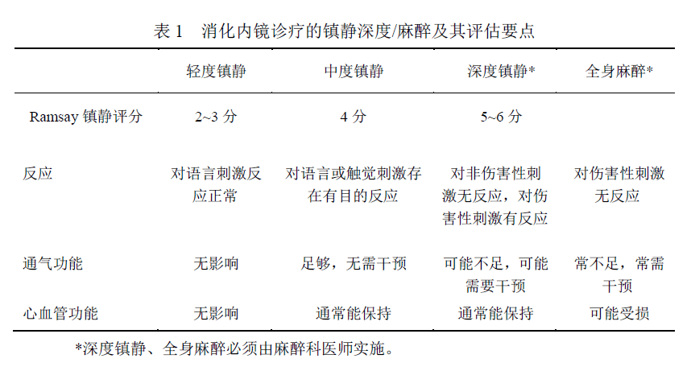

****五、消化内镜诊疗镇静/麻醉的操作流程****

* （一）镇静 / 麻醉前访视与评估

在进行消化内镜诊疗镇静/麻醉前，麻醉科医师需要充分做好麻醉前评估，可在麻醉门诊或术前评估中心进行。具体包括下列内容（图1）：

1.麻醉前评估主要通过评估三个方面即病史、体格检查和实验室检查，重点判别：①患者是否存在困难气道、阻塞性睡眠呼吸暂停（OSA）、急性上呼吸道感染、肥胖及其程度、哮喘和未禁食等可能导致围手术期严重呼吸系统事件的情况；②是否存在急性冠状动脉综合征、未控制的高血压、严重心律失常和明显心力衰竭等可能导致围手术期严重心血管事件的情况；③是否有胃肠道潴留、活动性出血、反流或梗阻等可能导致反流误吸的情况。

2. 患方知情告知应告知患者和（或）患者受托人镇静/麻醉的操作方案，并向患者和（或）受托人解释镇静/麻醉的目的和风险，取得患者和（或）受托人同意，并签署知情同意书。

* （二）消化内镜诊疗镇静 / 麻醉前准备

1.消化内镜诊疗镇静/麻醉前准备与普通消化内镜术前准备基本相同。

2.一般患者应在术前禁食至少6h，术前禁饮至少2h[11]；可按需服用小于50 ml的黏膜清洁剂。

3. 如患者存在胃排空功能障碍或胃潴留，应适当延长禁食和禁饮时间，必要时行气管内插管以保护气道。

4.口咽部表面麻醉口咽部表面麻醉可以增强轻度与中度镇静下患者耐受性，抑制咽反射，利于内镜操作；接受深度镇静及全麻状态的患者可不使用口咽部表面麻醉[12]。

5.具体实施镇静/麻醉的主管医师应当对镇静/麻醉前评估与准备包括麻醉相关的仪器设备与药物准备进行确认，并应在进行操作前执行核查制度（即：与内镜医师及护士再次核实患者身份和将要进行的操作）。

* （三）消化内镜诊疗镇静 / 麻醉的实施

患者入室，根据检查类别摆放好体位，连接监护设备，自主呼吸下面罩充分给氧去氮（8~10 L/min，3~5 min），开放静脉通道，并记录患者生命体征。根据消化内镜的诊疗目的和镇静/麻醉深度的需求，可采用下列不同的麻醉或镇静方法。

1.达唑仑用于消化内镜诊疗镇静时，成人初始负荷剂量为1~2 mg（或小于0.03 mg/kg），1~2 min内静脉给药。可每隔2 min重复给药1 mg（或0.02~0.03 mg/kg）滴定到理想的轻、中度镇静水平。静脉注射咪达唑仑具有“顺行性遗忘”的优点，即患者对后续检查过程有所“知晓”，且可配合医师，但待完全清醒后对检查无记忆。

2.芬太尼用于消化内镜诊疗镇静时，成人初始负荷剂量50~100 μg，可每2~5 min追加25 μg；应用舒芬太尼时，成人初始负荷剂量5~10 μg，可每2~5 min追加2~3 μg；直至达到理想的轻、中度镇静水平[13]。

3.对于镇痛要求不高的简单诊疗过程如诊断性胃肠镜检查或胃肠镜下简单治疗如肠息肉摘除等，一般单用丙泊酚即可满足要求。成年患者缓慢静脉注射初始负荷剂量1.5~2.5 mg/kg，患者呼吸略缓慢但平稳、睫毛反射消失、全身肌肉放松即可开始内镜操作。操作过程中严密监测患者呼吸和循环情况，确定是否需要气道支持（如托下颌、鼻咽通气管甚至辅助或控制呼吸）和循环支持（如阿托品、麻黄碱等）。如果诊疗时间稍长或操作刺激较强，根据患者体征如呼吸加深、心率增快，甚至体动等，可每次静脉追加0.2~0.5 mg/kg，也可持续泵注4~10 mg/（kg·h）或靶控输注模式。诊疗过程中应维持良好的镇静/麻醉深度，以确保患者无知觉和体动，直至检查结束。

4.成人可预先静注咪达唑仑1 mg和(或)芬太尼30~50μg或舒芬太尼3~5 μg，然后根据患者情况缓慢静脉注射初始负荷剂量的丙泊酚1~2 mg/kg或依托咪酯0.2~0.3 mg/kg；如果选用依托咪酯，宜在应用咪达唑仑和（或）芬太尼或舒芬太尼1.5~2 min后给予，以预防肌震颤。患者自主呼吸略缓慢但平稳、睫毛反射消失、全身肌肉放松、托下颌无反应时开始插入内镜，确定无反应即开始消化内镜诊疗操作。如果诊疗时间稍长或操作刺激较强，根据患者体征如呼吸加深、心率增快，甚至体动等，可每次静脉追加丙泊酚0.2~0.5 mg/kg或依托咪酯0.1 mg/kg，也可持续泵注丙泊酚4~10 mg/(kg·h)或依托咪酯约10 μg/(kg•min)，或靶控输注模式。诊疗过程中应维持良好的镇静/麻醉深度，以确保患者无知觉和体动，直至检查结束。

5.1~5岁的小儿消化内镜诊疗可选用氯胺酮（3~4 mg/kg）或右旋氯胺酮（2.5 mg/kg），肌肉注射后开放静脉，待患儿入睡后进行检查；必要时可持续泵注维持[14]。如果患儿配合且有条件情况下，可以七氟烷吸入诱导后开放静脉，再以丙泊酚维持。

6.对于消化内镜诊疗时间长、内镜操作或体位不影响呼吸循环的患者，右美托咪啶也是一个较好的选择，可使患者安静地处于睡眠状态，呼之能应，循环较稳定且无明显呼吸抑制。一般建议静脉泵注右美托咪定0.2~1 μg/kg（10~15min）后，以0.2~0.8μg/(kg•h)维持；可复合瑞芬太尼0.1~0.2 μg/(kg•min)，以加强镇痛作用。

7.消化内镜诊疗操作较复杂且危及呼吸循环功能时，或操作要求的体位明显影响呼吸时，宜选用气管内插管全身麻醉。

值得注意的是，实施轻、中度镇静时可使患者进入深度镇静甚至麻醉状态，从而可能影响呼吸/循环功能；联合应用镇静药与麻醉性镇痛药时，宜适当减少药物剂量，并密切观察有无呼吸循环抑制。

* （四）镇静 / 麻醉中及恢复期的监护

镇静/麻醉中及恢复期患者生命体征监测是消化内镜诊疗镇静/麻醉中的重要环节。常规监测应包括：心电图、呼吸、无创血压和脉搏血氧饱和度，有条件者宜监测呼气末二氧化碳分压；气管插管（包括喉罩）全身麻醉宜常规监测呼气末二氧化碳分压；必要时监测有创动脉压及血气分析。

1.心电图监护密切监测心率和心律的变化和异常，必要时及时处理。约90%的心搏骤停前会发生心动过缓，若无连续动态的心电监护则很难及时发现。

2.呼吸监测应密切监测患者呼吸频率与呼吸幅度，并注意有无气道梗阻。呼吸变慢变浅，提示镇静/麻醉较深；呼吸变快变深，提示镇静/麻醉较浅。如出现反常呼吸，往往提示有气道梗阻，最常见原因是舌后坠，其次是喉痉挛。托下颌往往可解除因舌后坠引起的气道梗阻，必要时可放置口咽或鼻咽通气管。

3.血压监测一般患者无创动脉血压监测（间隔3-5 min）即可，但特殊患者（严重心肺疾病，且操作时间较长者）可能还需有创动脉压监测。一般患者血压水平变化超过基础水平的±30%，高危患者血压水平变化超过基础水平的±20%，即应给予血管活性药物干预并及时调整镇静/麻醉深度。

4.脉搏氧饱和度监测在实施镇静/麻醉前即应监测患者血氧饱和度，并持续至完全清醒后。值得注意的是，脉搏氧饱和度主要代表肺的换气功能，其反映低通气早期不敏感；脉搏氧饱和度下降提示通气功能已明显下降。因此需要严密观察患者呼吸状态[15]。

5. 呼气末二氧化碳分压监测可利用经鼻和（或）经口导管或经气管导管监测呼气末二氧化碳分压，并显示其图形的动态变化。该方法能在患者脉搏血氧饱和度下降前发现低通气状态，从而能有效地避免或减少低氧血症的发生。研究表明，通过二氧化碳波形图发现患者肺泡低通气比视觉观察更为敏感[16]，因此对于气管内全身麻醉、深度镇静或无法直接观察通气状态的患者宜监测呼气末二氧化碳分压[17]。

* （五）镇静 / 麻醉后恢复

1.麻醉恢复室是镇静/麻醉结束后继续观察病情、防治镇静/麻醉后近期并发症、保障患者安全的重要场所。凡镇静/麻醉结束后尚未清醒、或虽已清醒但肌张力恢复不满意的患者均应进入麻醉恢复室。麻醉恢复室应配备专业的麻醉科护士，协助麻醉科医师负责病情监护与记录以及处理。

2.观察指标包括患者血压、心率、呼吸、脉搏血氧饱和度和神志状态以及有无恶心呕吐等并发症。如有消化道少量持续出血，应延长观察时间，直至出血停止，消化内镜医师与麻醉科医师共同评估后方可离院。

3. 严密监护，确保不发生坠床。

4.离室标准门诊接受一般消化内镜诊疗镇静/麻醉患者可以用评分量表来评价患者是否可以离院（表2）[18]。一般情况下，如果评分超过9分，患者可由亲友陪同离院。如为住院患者，则按麻醉恢复常规管理。

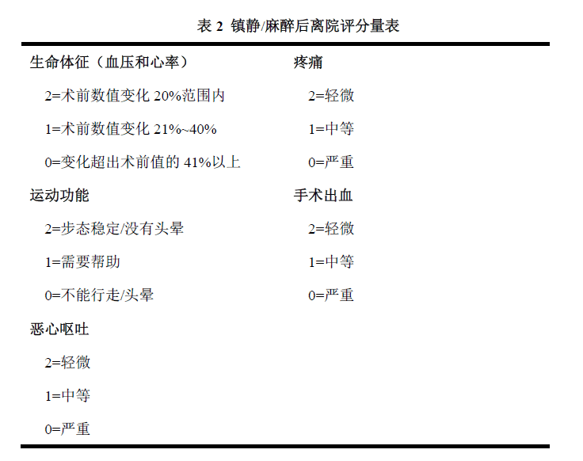

5.告知患者饮食、活动、用药和随访时间等注意事项，嘱咐患者当日不可从事驾驶、高空作业等，并给予文字指导，提供紧急情况联系电话。

****六、常见消化内镜诊疗的镇静/麻醉****

消化内镜诊疗的镇静/麻醉适用于胃镜、结肠镜、小肠镜、EUS、ERCP、EMR、ESD、POEM等消化内镜诊疗技术[19-21]。由于各项具体内镜操作不同，其对镇静及麻醉的要求也有所不同。

* (一) 胃镜一般诊疗的镇静 / 麻醉

传统胃镜诊疗采用咽喉表面麻醉，患者常有咽喉不适、咳嗽、恶心呕吐等痛苦感，不仅影响检查的准确性、易引发并发症，而且导致部分患者难以接受和惧怕再次诊疗。静脉注射咪达唑仑实施轻、中度镇静对不良刺激的抑制效果较差，胃镜经过咽喉时保护性反射未被完全抑制，患者可出现恶心、咽喉紧缩，使胃镜有时不能顺利通过咽部。因此，合用芬太尼或舒芬太尼可有利于检查和治疗。

目前临床一般胃镜检查及简单活检与治疗采用单纯静脉注射丙泊酚即可满足要求。

成人静脉注射10~40 mg丙泊酚与1 µg/kg芬太尼用于胃镜检查也可产生深度镇静，患者处于放松状态，胃镜在视野清楚的情况下，可轻贴咽后壁滑行进入食管，同时吸引咽部分泌物，可避免因胃镜刺激咽后壁所致的恶心呕吐和呛咳；消化道平滑肌松弛，可避免剧烈呕吐引起的贲门黏膜损伤，也避免消化道平滑肌强烈收缩后与镜头碰触而导致的损伤。该方法可使诊疗过程安全、顺利地进行，有利于操作者进行更细致检查，减少漏诊误诊，提高检查成功率[22,23]。

* (二) 结肠镜诊疗的镇静 / 麻醉

结肠镜广泛应用于结直肠疾病的诊疗中，由于不影响呼吸道，其安全性高于胃镜检查。但操作时间较长，刺激较强，尤其肠管注气及被牵拉可引起恶心、疼痛，甚至肠袢或肠痉挛等，给患者带来不同程度的痛苦[24]。一些患者因此恐惧再次结肠镜检查而延误病情[25]。

临床上常用深度镇静或全麻方法，即静脉注射丙泊酚首次剂量（1~2 mg/kg），必要时静脉间断注射或持续输注丙泊酚维持，直至开始退出内镜时停药[26]。

成人也可给予静脉注射小剂量咪达唑仑（1~2 mg）和（或）芬太尼（30~50 µg）或舒芬太尼（3~5 µg）后静脉注射丙泊酚或依托咪酯，必要时可追加适量丙泊酚或依托咪酯，维持深度镇静状态至肠镜到达回盲部时停药[27]。

镇静/麻醉下肠管松弛、患者疼痛反应消失也使肠穿孔和出血的可能增加，因此镇静/麻醉下的结肠镜须由经验丰富、操作熟练的高年资内镜医师操作完成。

* (三) 小肠镜的镇静 / 麻醉

小肠镜的检查时间较长，通常在30 min~2 h左右。除非患者有麻醉禁忌，无论采用经口或经肛途径的小肠镜检查都应在深度镇静/麻醉下实施，以避免患者痛苦，并获得患者配合。国内研究表明，静脉缓慢注射小剂量右美托咪啶（0.4 μg/kg）可减少丙泊酚用量，避免大剂量丙泊酚对循环系统的明显抑制，术中未见严重呼吸抑制，具有良好安全性[28]。采用经口途径时，宜采用气管内插管全身麻醉，以有效保护呼吸道，避免检查过程中发生反流误吸。采用经肛途径时，宜先行普通胃镜检查或者胃部超声了解上消化道的食物潴留情况，如果患者有肠梗阻或胃内有大量液体潴留，也应采用气管内插管全身麻醉，以免出现意外。

* (四) EUS 的镇静 / 麻醉

与普通胃镜相比，超声胃镜时间较长，且需在病变部位注入较多水；超声内镜引导下细针穿刺活检术（endoscopic ultrasonography-fine needle aspiration，EUS-FNA）[29]要求胃肠道蠕动减弱或消失，以便穿刺针定位，提高穿刺准确性与活检阳性率。检查过程中患者长时间感觉恶心、疼痛等不适，因此应采用深度镇静/麻醉。但需要注意，超声胃镜探头需在注水后检查病变，这样增加了镇静/麻醉患者呛咳、误吸的风险。因此要求患者应处于头高足低位，内镜医师控制注水量及注水速度，并及时吸除水，并遵循操作最少、时间最短的原则。若病变部位位于食管，则应实施气管内插管全身麻醉，以策安全。

* (五) ERCP 的镇静 / 麻醉

接受ERCP的患者多为老年，常较焦虑，且合并症较多；在操作过程中需要患者侧俯卧或俯卧位，患者胸部与腹部受压，对呼吸产生明显影响[30]；ERCP操作时间较长，刺激较强，应当给予充分镇静，以减轻患者痛苦，提高患者配合度，从而减少术后并发症。因此与消化内镜一般诊疗操作相比，ERCP的镇静/麻醉风险更大。

ERCP以往的镇静方案为静脉注射咪达唑仑1~2 mg复合哌替啶25~50 mg。

目前可在常规气管内插管全身麻醉下实施ERCP，也可在非气管内插管下采用丙泊酚，或丙泊酚复合芬太尼或瑞芬太尼的方法[31-34]，如靶控输注丙泊酚(1.5~3.0 μg/ml)与瑞芬太尼(1~2 ng/ml)。实施非气管内插管全身麻醉行ERCP，宜使用鼻咽通气管或者可通过消化内镜专用喉罩。这类患者选用右美托咪啶复合瑞芬太尼可能也有较大的优势。

* (六) 其他消化内镜的镇静 / 麻醉

内镜下介入治疗主要包括息肉与平滑肌瘤的摘除、上消化道内异物的取出、食管白斑和Barrett食管的内镜治疗、ESD、EMR、POEM等[35-38]。这些治疗性内镜操作技术要求高、操作难度大且操作时间长，要求患者高度配合。患者感觉恶心、反复呕吐等不适使得胃肠道蠕动增加，操作者定位困难，从而延长操作时间，且有贲门撕裂的风险。因此这些治疗性内镜操作常需要在深度镇静/麻醉下进行，必要时实施气管内插管全身麻醉，以保证患者安全，并提高治疗成功率与患者满意度。

****七、特殊人群消化内镜的镇静/麻醉****

1.心脏病患者麻醉前要详细询问病史，了解患者心脏病病史，包括患者心脏结构、心脏起搏与传导、心脏收缩与舒张功能以及冠状血管有无异常。应尽可能改善心脏功能和全身情况，提高心血管系统的代偿能力。镇静/麻醉下消化内镜诊疗有再次诱发或加重原有心脏疾病的风险。三个月内曾发生心肌梗死的患者应尽量避免行镇静/麻醉下消化内镜操作。对心脏病患者镇静/麻醉的基本要求是保障心肌的氧供与氧耗平衡，包括保证充分的镇静镇痛、维护循环状态稳定、维持接近正常的血容量和适度的通气。

2. 高血压病患者内镜诊疗除了急诊外，一般应在高血压得到控制后进行，尽可能使血压控制在≤180/110 mmHg。研究表明，患者应持续服用降压药至内镜诊疗当日，服用降压药与术中低血压风险无关[50]。检查前一天要尽量消除顾虑，保证良好的睡眠。镇静/麻醉期间血压波动幅度一般以不超过基础水平的20%为宜。如血压较原来水平降低25%，即应视为低血压；如降低30%则应认为是显著的低血压。镇静/麻醉期间应当密切监测，及时防治低血压。

3. 肥胖及OSA患者肥胖尤其是病态肥胖患者常伴有呼吸循环功能异常以及其它代谢性疾病，且为OSA极高危人群；而OSA患者大多数没有得到明确诊断。因此镇静/麻醉前应仔细评估患者肥胖及其程度以及可能并发的疾病，明确患者是否为OSA，患者是否为困难气道。病态肥胖以及OSA患者必须由经验丰富的麻醉科医师实施镇静/麻醉，并备有随时可用的气道管理设备。

4.肝功能异常患者静脉麻醉和肝功能密切相关。很多麻醉药物都要经过肝脏转化和降解。严重肝病时，在肝内生物转化的药物作用时间可延长，药物用量应酌减。肝功能严重受损的患者，常因严重低蛋白血症产生腹水和浮肿；大量腹水可影响患者呼吸，应注意密切监护[47-49]。

5. 老年患者老年患者全身生理代偿功能降低，并可能伴有多种疾病，对镇静/麻醉的耐受能力降低，临床医师对此应有较深入的了解[39]。由于老年人药代与药效动力学的改变以及对药物的反应性增高，镇静/麻醉药物的种类及剂量均应认真斟酌[40, 41]。老年患者，尤其是高龄患者选择依托咪酯替代丙泊酚或者配伍丙泊酚，可有利于血流动力学稳定，必要时及时使用血管活性药物干预；如果单独应用依托咪酯，应预先静脉注射适量麻醉性镇痛药，以防止肌震颤。应注意的是，老年患者颞下颌关节易脱位，注意及时发现，及早复位。

6. 儿童儿童的生理功能有别于成年人，加上由于检查时离开父母，对医院存在恐惧心理，可产生严重的抑郁、焦虑、夜梦及其它的心理创伤和行为改变。应注意患儿牙齿有无松动、扁桃腺有无肿大以及心肺功能情况等[42]。氯胺酮以及右旋氯胺酮是儿童消化内镜常用的麻醉药物，但可引起口咽部分泌物增加、喉痉挛，甚至呼吸暂停，应加强监测。研究表明，丙泊酚或丙泊酚复合芬太尼也可安全有效地用于儿童消化内镜诊疗[43, 44]。

7. 妊娠及哺乳期妇女消化内镜操作对于妊娠妇女安全性的研究较少，药物安全性数据多根据动物实验得出。胎儿对于母体缺氧及低血压尤其敏感，母体过度镇静导致的低血压、低通气可造成胎儿缺氧，甚至胎儿死亡。苯二氮卓类药物为FDA分级D级药物。早孕期（最初3个月）持续应用地西泮可导致胎儿腭裂，而早孕期后应用则可能导致神经行为学障碍。因此，地西泮不应用于妊娠妇女的镇静。咪达唑仑也为D类药物，但无导致先天性异常的报道。当哌替啶镇静不能达到良好效果时，咪达唑仑是首选的苯二氮卓类药物，但在早孕期应尽量避免使用[45, 46]。

****八、常见并发症及处理****

麻醉医护人员在消化内镜操作期间既要解除患者疼痛与不适、保障其生命安全、并为内镜操作期间提供最佳条件，还应积极防治镇静/麻醉以及麻醉恢复期间可能的意外和并发症。

* （一）呼吸抑制

镇静/麻醉及麻醉恢复期间应密切观察患者的呼吸频率、呼吸幅度以及有无反常呼吸。如怀疑舌后坠引起的气道梗阻，应行托下颌手法，必要时放置口咽或鼻咽通气管[51]；同时应增加吸氧流量或经麻醉面罩给予高浓度氧。必要时嘱内镜医师退出内镜。经口进镜时麻醉科医师辅助托下颌，可减少内镜对口咽部的损伤，并可预防舌后坠的发生。如果患者脉搏血氧饱和度低于85%，应立即处理。可通过大声询问和压眶刺激患者加深呼吸。如采取上述措施后仍无效，则应给予辅助或控制呼吸，必要时行气管内插管或放置喉罩。如果患者采用苯二氮卓类药物镇静，还可考虑立即静脉给予氟马西尼[1]。

* （二）反流与误吸

镇静/麻醉能使胃肠道蠕动减弱，加上某些胃镜检查过程中可能大量注气和注水，使胃肠道张力下降。如果患者伴有胃食管交界处解剖缺陷、口咽或胃内大量出血或幽门梗阻等均可增加反流与误吸风险。无论固体或液体误吸入呼吸道均可造成呼吸道梗阻、气道痉挛、吸入性肺不张和吸入性肺炎等严重后果。因此应采取措施来减少胃内容物和提高胃液pH值，降低胃内压使其低于食管下端扩约肌阻力以及保护气道等。当EUS检查，胃腔内需要大量注水时，注意注水的部位，如位于食管、贲门等距咽喉部声门裂较近，应采用气管内插管全身麻醉。

一旦发生误吸，则应立即退出内镜并沿途吸引，尤其口咽部；同时立即使患者处于头低足高位，并改为右侧卧位，因受累的多为右侧肺叶，如此可保持左侧肺有效的通气和引流；必要时应及时行气管内插管，在纤维支气管镜明视下吸尽气管内误吸液体及异物，行机械通气，纠正低氧血症。

* （三）血压下降

患者血压下降可给予输液或加快输液速度，必要时可给予去氧肾上腺素25~100 μg或去甲肾上腺素4~8 μg，可反复使用。明显窦性心动过缓合并低血压时，可酌情静脉注射麻黄碱5~15 mg。对于操作时间较长、深度镇静/麻醉的患者应常规预防性补充液体[52]。

* （四）心律失常

内镜操作本身对植物神经的刺激以及镇静/麻醉药物的作用均可能引起心律失常。窦性心动过速一般无需处理。如心率小于50次/分，可酌情静脉注射阿托品0.2~0.5 mg，可重复给药；必要时可静脉给予肾上腺素0.02~0.1 mg。如肠镜检查时突发窦性心动过缓，应考虑副交感神经兴奋所致，及时提醒内镜医师及时解袢，必要时中止操作。关键在于及时发现，并及时处理。

* （五）心肌缺血

消化内镜操作无论是否采取镇静/麻醉均可能诱发或加重心肌缺血。在内镜操作过程中吸氧可以显著减少ST段压低[53]。因此应加强监测，维持良好的心肌氧供与氧耗。

* （六）坠床

坠床是消化内镜镇静/麻醉的严重并发症之一，轻者可造成患者四肢和躯体创伤，重者可危及患者生命。严密监护，并始终妥善固定与保护患者是防止坠床的关键。

* （七）其他内镜诊疗并发症

内镜诊疗过程中，术者操作粗暴或麻醉效果不完全而致患者躁动挣扎，均有较大的危险，轻者引起消化道黏膜擦伤或撕裂，重者可引起消化道穿孔，甚至死亡。故在内镜操作过程中，需要内镜医师与麻醉科医师积极有效地配合，密切沟通，共同完成诊疗操作。

****九、消化内镜镇静/麻醉的安全管理及注意事项****

1. 镇静/麻醉前认真访视患者，尽量排除安全隐患，保障患者安全，同时做好心理护理，消除患者的紧张恐惧情绪，使其更好地配合镇静/麻醉，完善知情告知相关文件[54]。

2. 镇静/麻醉中须保障静脉通畅，做好呼吸和循环的监护和管理。

3. 镇静/麻醉后复苏时应密切观测患者的生命体征及神志状态，严格掌握患者离院标准，并保证医护人员在场，以避免患者出现坠床、摔伤等意外[55-57]。

****十、结语和展望****

消化内镜诊疗的镇静/麻醉日益广泛应用，所有患者在操作前均应评估其镇静/麻醉的风险。镇静/麻醉应由经专门培训的人员实施，其中深度镇静或麻醉必须由麻醉科医师实施。在镇静/麻醉以及苏醒过程中必须常规监测并管理患者生命体征如呼吸、血压、脉搏氧饱和度和心率与心律等。

随着胃部超声、经鼻和（或）经口呼气末二氧化碳监测技术在消化内镜镇静/麻醉中的普及以及新型气道管理工具（如内镜专用喉罩等）的应用，消化内镜诊疗镇静/麻醉的安全与质量正不断提高。新型镇静和麻醉药物的开发和临床试验业已取得了较满意的效果。如我国自主研发的静脉麻醉镇静创新药环泊酚[58]，与丙泊酚作用机制相似，具有良好的麻醉镇静作用，同时显著降低呼吸系统相关不良事件风险及注射痛的发生率。超短效苯二氮卓类药物瑞马唑仑经血浆水解酯酶代谢，代谢不依赖于肝肾，Ⅲ期临床试验显示，其在消化内镜与气管镜诊疗镇静中呼吸循环功能更稳定，神经精神功能恢复更快、质量更高，明显优于安慰剂组和咪达唑仑组[59,60]。相信在不久的未来，这些新技术、新设备和新型药物可更加安全有效地用于消化内镜诊疗的镇静/麻醉中。

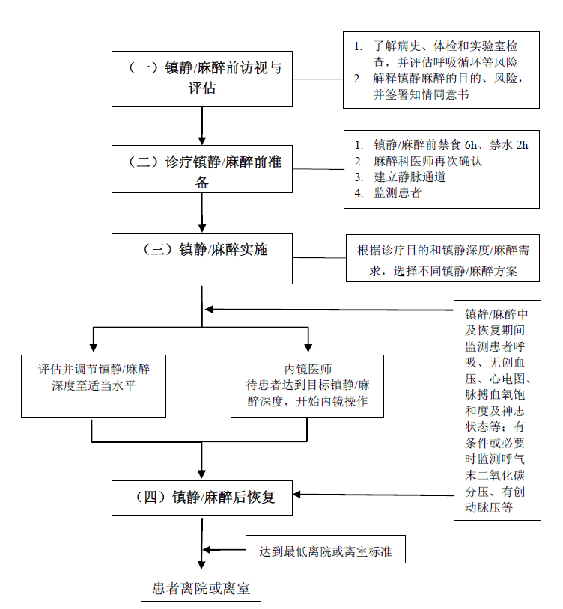

图1 消化内镜诊疗镇静/麻醉操作流程

****参考文献****

[1]Riphaus A, Wehrmann T, Weber B, et al. S3 Guideline: Sedation for gastrointestinal endoscopy 2008[J]. Endoscopy, 2009, 41(09):787-815.

[2]Lichtenstein DR, Jagannath S, Baron TH, et al. Sedation and anesthesia in GI endoscopy[J]. Gastrointest Endosc, 2008, 68(5):815-826.

[3]Cohen LB, Delegge MH, Aisenberg J, et al. AGA Institute review of endoscopic sedation[J]. Gastroenterology, 2007, 133(2):675-701.

[4]中华医学会消化内镜学分会麻醉协作组. 常见消化内镜手术麻醉管理专家共识[J]. 中华消化内镜杂志, 2019, 36(1):9-19.

[5]罗俊, 刘进. 门诊胃肠镜麻醉的流程规范和安全管理探讨[J]. 中国误诊误治杂志, 2007, 7(8):1860-1861.